程序配置：
- 公众号选择：
见文件： app_config.h
a.百度：
打开宏：#define CONFIG_DUER_SDK_ENABLE
#define CONFIG_DUER_WECHAT_ENABLE
关闭宏：#define CONFIG_TURING_SDK_ENABLE
b.图灵：
打开宏:#define CONFIG_TURING_SDK_ENABLE
关闭宏: #define CONFIG_DUER_SDK_ENABLE
#define CONFIG_DUER_WECHAT_ENABLE

- 更改profile：
- 更改JL-WIFI_STORY_MACHINE-AC521X_V1.1.0\cpu\AC521x\tools\res\目录下
manufacture.txt文件中的auth_key ，code。
- 打开 app_config.h中的 宏 #define CONFIG_PROFILE_UPDATE
（此宏打开后每次开机都会更新profile）
- 重新烧写程序。
- 选择开发板：
见文件：app_config.h
#define CONFIG_BOARD_5213B_STORY
// #define CONFIG_BOARD_GR202_2M

按键说明（开发板）：

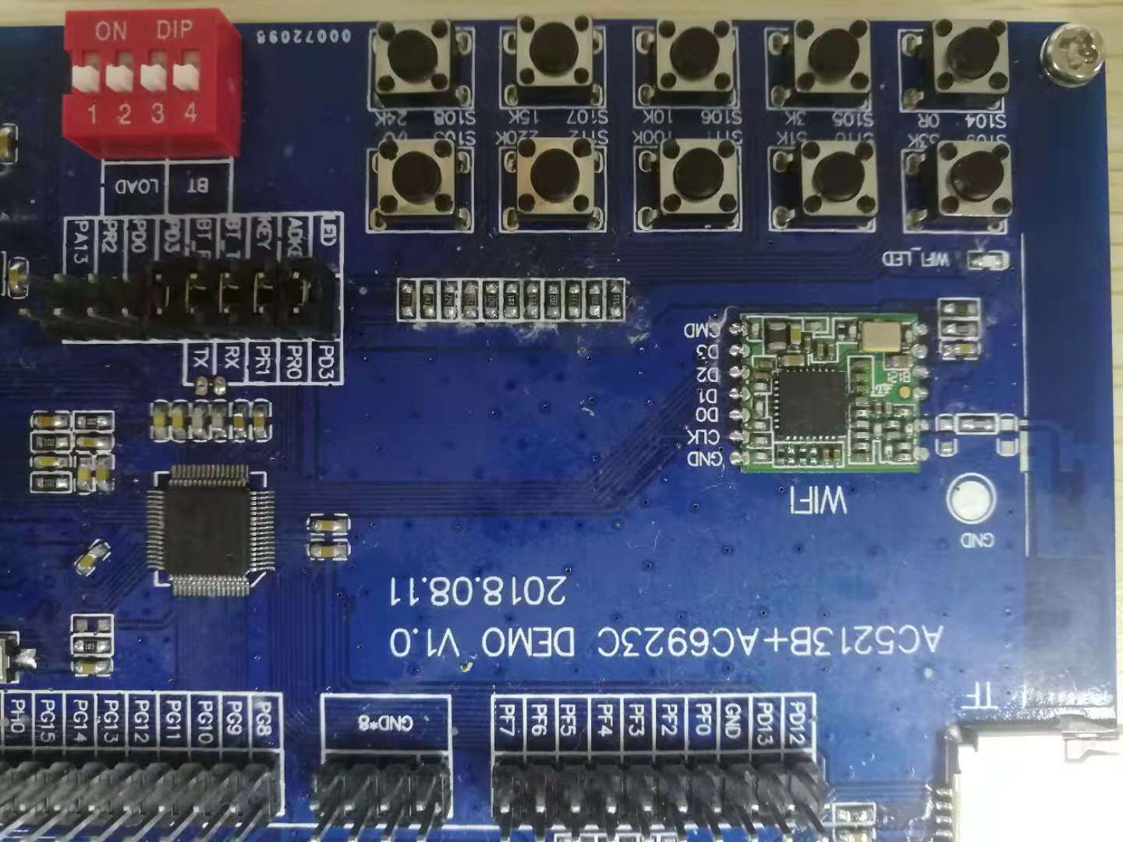

按键分布
Key6 | Key7 | Key8 | Key9 | Key10
Key_IO | Key2 | Key3 | Key4 | Key5

按键 | 短按 | 长按
Key8 | 上一曲 | 音量减
Key9 | 停止播放 | 切换文件夹
Key10 | 下一曲 | 音量加
Key3 | 播放微信消息 | 录音，松开按键后发送录音
Key4 | 灯光开关 | 进入配网
Key5 |  | 录音，松开按键后识别录音

按键说明（样机版）：

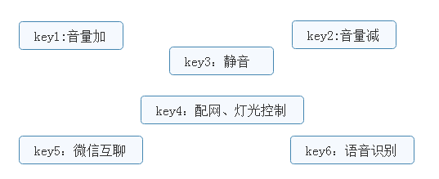

按键 | 短按 | 长按
Key1 | 下一曲 | 音量加
Key2 | 上一曲 | 音量减
Key3 | 停止播放 | 切换文件夹
Key4 | 灯光开关 | 进入配网
Key5 | 播放微信消息 | 录音，松开按键后发送录音
Key6 |  | 录音，松开按键后识别录音

